МИНИСТЕРСТВО ОБРАЗОВАНИЯ РЕСПУБЛИКИ БЕЛАРУСЬ

БЕЛОРУССКИЙ ГОСУДАРСТВЕННЫЙ УНИВЕРСИТЕТ

Факультет прикладной математики и информатики

Кафедра информационных систем управления

Яроцкас Анастасия Игоревна

Статическая маршрутизация(часть 1)
Отчет по лабораторной работе №4
Вариант 21
(«Компьютерные сети»)
студентки 3 курса 2 группы

Преподаватель
Рафеенко Е.Д.

Минск 2019

Настройка последовательного интерфейса для R2
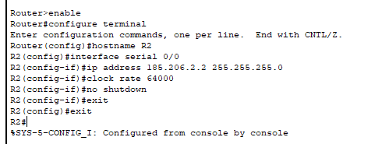
Настройка последовательного интерфейса для R1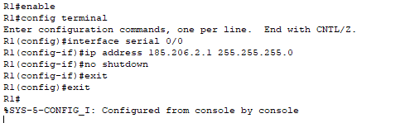
Проверка функционирования последовательного соединения
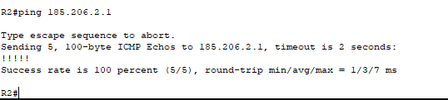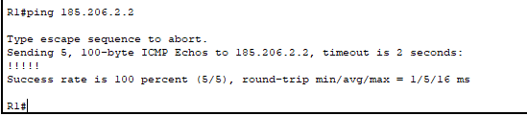
Настройка интерфейса FastEthernet для R1
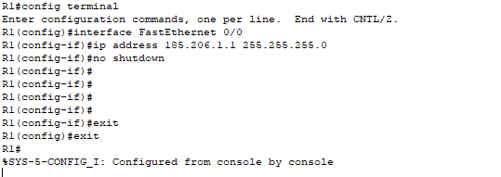
НастройкаинтерфейсаFastEthernetдляR2
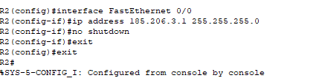
Сохранение настроек маршрутизаторов.
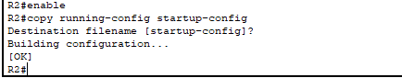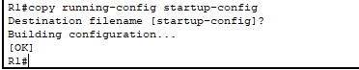
Проверка функционирования соединения FastEthernet
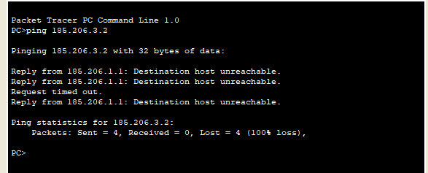
Эхо-запрос от ПК1 к ПК2 был неудачен, поскольку маршрутизатор R1 не располагает сведениями о сети Ethernet для R2, а R2 не располагает сведениями о сети Ethernet для R1.
Настройка маршрута по умолчанию и статического маршрута.
